TWLY-102常见给排水立管实物模型
一、常见给排水立管实物模型装置概述
常见给排水立管实物模型高度为2.1米，材质为不锈钢,50厘米模拟一个楼层。
1、常见给排水立管实物模型采用变频器、触摸屏、供水泵及水箱，设置三个单元实物模型供水，单元之间采用并联，每个单元设置3个分区供水，立管分三路至相应楼层供水。相应分层/分户阀门按规范设置。给水管采用ppr复合管。
2、常见给排水立管实物模型采用双立管排水方式排水，双立管采用特殊螺旋消音管立管实物模型排水。水平层分区采用不同类型沉水装置，和不同下水三通连接。
3、恒压供水采用双电机自动切换、分段恒压供水、手动启动、工频手动、手动变频、自动恒压控制等功能。
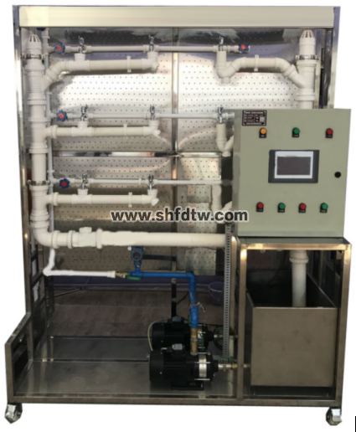

二、控制系统参数：
本控制器可以广泛使用在高、低层办公和居民的生活消防供水、宾馆和大型公共建筑、企业的生产生活用水、供热和空调系统中的循环用水、农林喷灌水、园林喷洒水、自来水厂、供水站增压系统、输油管道增压系统、原有供水系统改造（替代高位水箱、气压和水塔供水）、纯水输送；中水输送、污水处理中的加药（酸或碱）控制和水池溶氧量的风机控制等等。
CPC系列控制器是一种新型的可编程控制器。我们的CPC系列控制器像变频供水电柜中的一个“交流接触器”一样应用简单、接线方便的愿望现已实现，能使调试人员和用户很方便理解变频恒压供水的原理。
本控制器有一下特点：
◆ 两种压力设定，生活用水和消防用水两种压力智能切换；
◆ 外部水池无水、水泵抽真空无水报警；
◆ 小流量工作方式多种选择；
◆ 增泵延时，减泵延时；
◆ 内置PID调节；
◆ CPC-6支持两种参数修改的方法，一种是直接在触摸屏上修改，另一种是通过ModBus 远程修改。
◆CPC-6的参数可以直接从触摸屏上修改，不需要特殊仪器或专业编程人员。外围所配的远传压力表与常规压力传感器相比要更加节省成本，与所连接的变频器没有特殊要求。

